## 8.4 答辩后论文提交及审核

### 8.4.1 学生答辩后提交修改的论文

答辩后学生如需继续修改论文，则学生将修改后的论文在系统“特殊情况处理——提交论文定稿”处将修改后的论文进行提交。

注意：答辩后不需修改论文的，不用再提交；此处提交的论文不再进行查重检测。

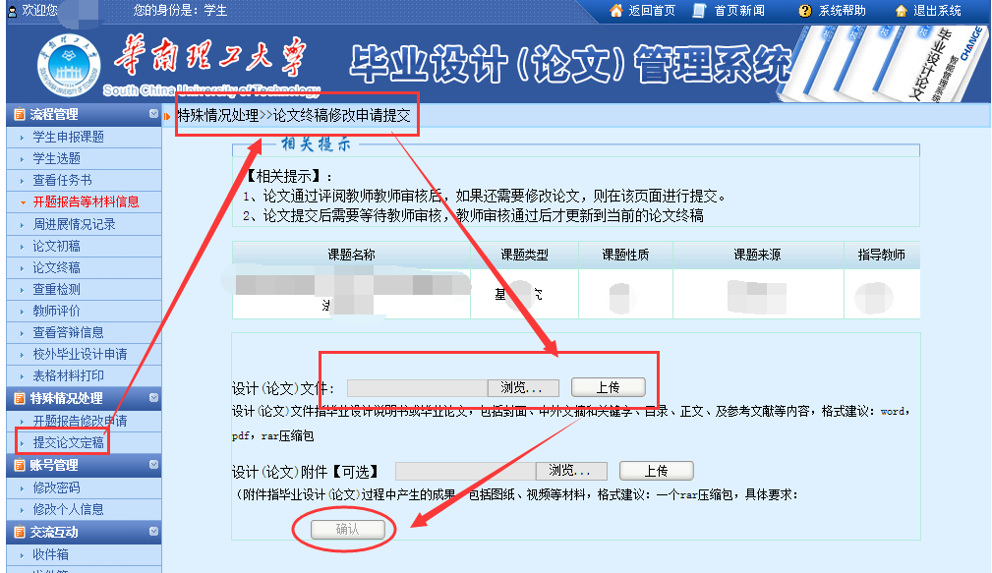

### 8.4.2 导师审核学生答辩后提交的论文

指导老师在系统“特殊情况处理——论文定稿修改申请审核”处审核学生答辩后提交的论文。

注意：此处审核写的评语意见不更新原论文审核时的审核意见。只作为教师是否同意学生本次修改的意见，不做字数要求。

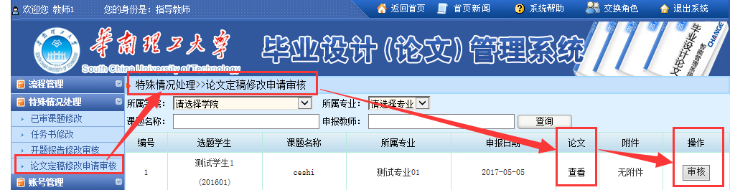

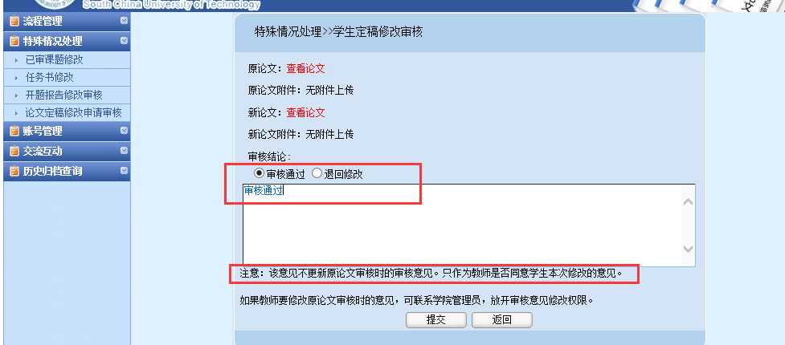

特别注意事项：

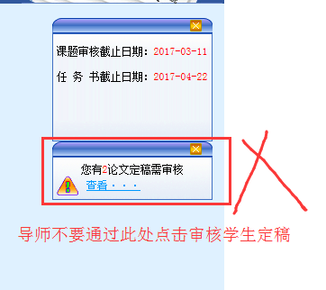

打开“特殊情况处理——定稿修改申请审核”，这里有需要审核的就审核，没有需要审核的就不用管

